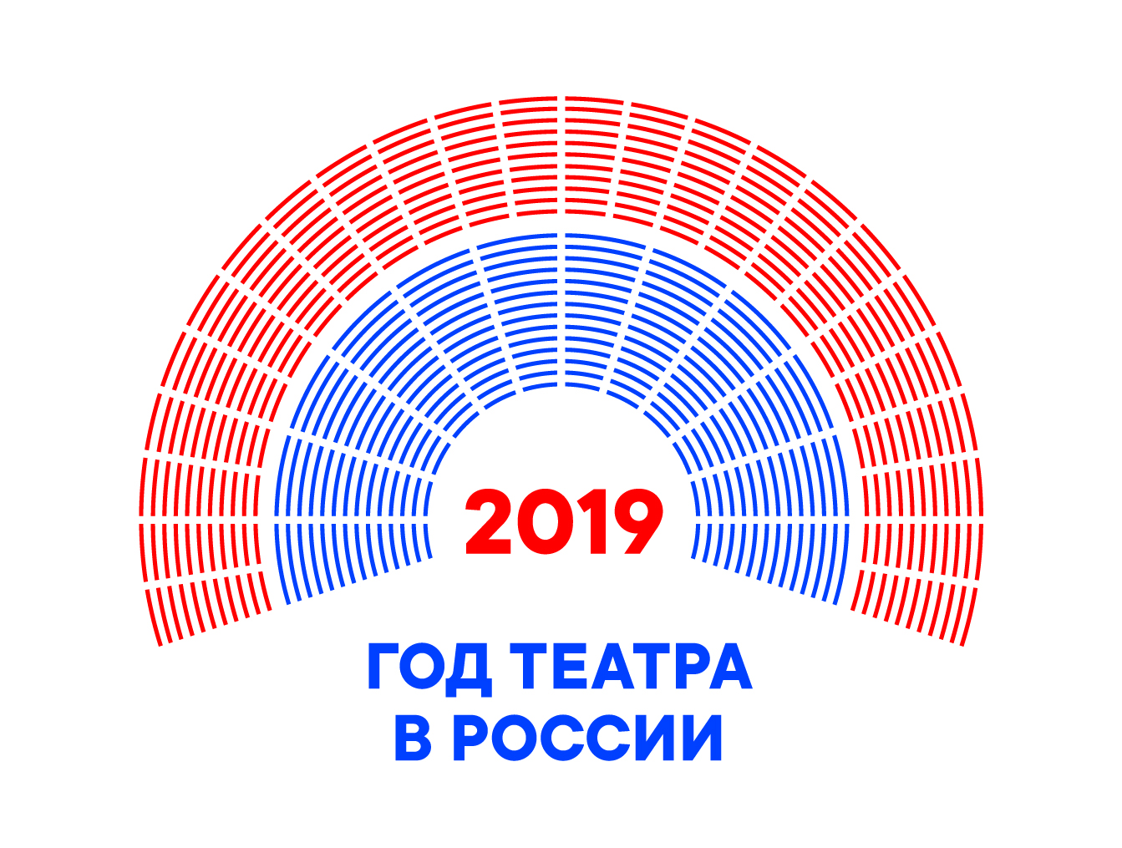
2019 год - Год театра в России

В соответствии с Указом Президента Владимира Путина 2019 год в Российской Федерации объявлен Годом театра.
Его основные задачи связаны с сохранением и популяризацией лучших отечественных театральных традиций и достижений; доступностью лучших образцов театрального искусства для жителей разных городов, совершенствованием организации театрального дела и привлечением внимания к вопросам театрального образования. Мероприятия Года охватят все регионы Российской Федерации.
В рамках Года запланированы масштабные международные и всероссийские мероприятия. С марта по ноябрь 2019 года продлится Всероссийский театральный марафон, который начнется во Владивостоке, охватит всю страну и завершится в Калининграде. С июня по ноябрь в Санкт-Петербурге состоится Театральная олимпиада.
В 2019 году пройдет 25-й фестиваль «Золотая маска», XIV Международный театральный фестиваль имени Чехова, открытие сцены Малого театра в городе Когалыме, гастрольные проекты в рамках программы «Большие гастроли», Летний фестиваль губернских театров, Фестиваль театров малых городов России, Фестиваль-конкурс любительских театров России. Также в программе – мероприятия Союза театральных деятелей России, издание «Театральной энциклопедии России», тематические форумы, встречи, мастер-классы, семинары с ведущими актерами, режиссерами и театральными специалистами; круглые столы, посвященные вопросам сохранения уникальных театральных профессий и другим актуальным темам; конкурсы, направленные на поддержку современной драматургии и молодой режиссуры.
Оргкомитет по проведению всероссийской программы Года театра в России возглавила заместитель Председателя Правительства РФ Ольга Голодец. В состав оргкомитета вошли представители федеральных и региональных органов исполнительной власти, общероссийской общественной организации «Союз театральных деятелей РФ», руководители крупнейших российских театров. Принято решение о проведении во всех регионах единого дня открытия Года театра – 13 декабря.

Вся информация для организаторов мероприятий Года театра и участников публикуется на официальном сайте Года театра — годтеатра2019.рф.
История зарождения театра России
Русский театр ведет свое начало с древности. Его истоки – это обряды, праздники, связанные с языческой культурой славян. Они сопровождались магическими действиями, песнями, плясками, заклинаниями. В представлениях принимали участие ряженые, которые изображали вымышленные мифологические существа, языческих богов и т.д. В истории русского театра принято выделять несколько этапов.
Первый этап начинается с формирования родового общества и длится до XVII в. Второй этап завершается созданием постоянного профессионального театра в середине XVIII в. Следующий период – с конца XVIII в. до начала XX в., который ознаменовал появление режиссерского театра и новых эстетических концепций. Первый этап – самый длительный в истории русского театра. Ни один праздник на Руси не обходился без театрализации. Сначала это были простые представления, в которых принимали участие целые деревни, позже они превратились в народные драмы. Магический элемент уже терял свою силу и значение – зарождались элементы коллективного творчества. Первоначально представления были хороводного типа, в них преобладала монолитность драматического и хорового действия. Все это сопровождалось диалогами и монологами, песнями, которые наполняли представления нужным смыслом. Известны так называемые русалии, которые проводились при встрече весны и представляли собой действа с участием ряженых в бесов и другую нечистую силу. Они существовали вплоть до XV в., когда смысл «русалий» существенно поменялся.

На Руси, как упоминается в летописях, существовали скоморохи – бродячие певцы, музыканты, дрессировщики, акробаты. Многие связывают становление театра на Руси именно с появлением скоморохов. Отношение к ним было неоднозначным: с одной стороны, их воспринимали как носителей языческой культуры, с другой – как шутов с налетом светскости. Скоморохи были талантливыми и разносторонними исполнителями. Они умели играть на инструментах, исполнять песни, разыгрывать сценки, изображать зверей и птиц и т.д. За ними прочно закрепилась слава острословов и насмешников – представления, в которых принимали участие скоморохи, всегда искрились юмором или сатирой, создавали у зрителей веселое настроение. Выступления скоморохов были неотъемлемым элементом любого праздника: их приглашали выступать во дворах князей, бояр, они давали представления и на улицах, площадях, ярмарках, вовлекая в действо зрителей. Позже скоморошество подверглось преследованиям и гонению, так как церковь приравнивала их к язычникам и карала наравне с ведьмами и колдунами.
Первым профессиональным театром в России стал общедоступный театр в Ярославле, созданный актером-любителем и знатоком драматургии, театра и театральной машинерии, купцом Ф.Г. Волковым (1729-1763). В 1752 г. театр по изволению императрицы сыграл свои спектакли в Царском Селе («Хорев, Синав и Трувор», «Гамлет» А. Сумарокова и «Комедия о покаянии грешного человека» Д. Ростовского); актеров во главе с Волковым отдали в шляхетский корпус на обучение играть трагедии, а через четыре года, в 1756 г., опять-таки по указу императрицы, ярославский театр стал официально именоваться «Русским для представления трагедии и комедии театром». Репертуар театра составляли русские драматические произведения (преимущественно пьесы Сумарокова).
Актуальность театра в России
Тема театра в России поднималась не раз, но точку в вопросе обращения руководства страны к ней положила встреча президента с председателем Союза театральных деятелей России Александром Калягиным. Именно он подал прошение, чтобы 2019 год был посвящен театру как одному из самых древних видов искусства. Объявленное президентом решение вызвало одобрительную поддержку у многочисленных поклонников театрального дела. Еще 2018 должен был быть объявлен в России годом театра, чего в итоге не случилось и еще более усугубило проблемы этой сферы. Главная из них – финансирование. Более 700 заведений получают средства из бюджета. Этих денег настолько мало, что руководители театров не могут одновременно покрыть все расходы и на капитальные ремонты зданий, и на расширение репертуара, на привлечение в труппы новых актеров. О меценатстве сегодня говорить не приходится, ведь бизнес вкладывает деньги лишь с целью получения обратной прибыли. Увеличить доходы трупп можно только путем повышения цен на билеты, что вызовет обратную реакцию у людей, и те вовсе перестанут ходить на спектакли.
Вторая проблема – угасающий интерес зрителя. Больше гастролей, интересные темы, обмен опытом со студиями других стран – именно этим должны заниматься сегодня. Если столичные театры всегда полны, то в глубинке актеры порой играют сами для себя. А ведь театр – это жизнь на сцене, это прекрасная возможность посмотреть на свои проблемы со стороны. Именно поэтому необходимо популяризировать данный вид искусства.

Официальный сайт Года театра 2019 в России, где можно посмотреть все мероприятия: https://2019.culture.ru/

